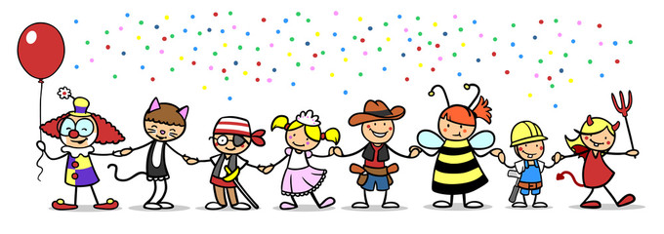
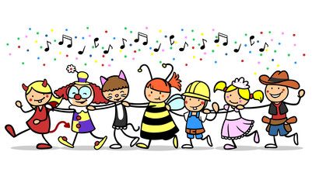

FASCHING / KARNEVAL / FASTNACHT
= die Bräuche, mit denen die Zeit vor der vierzigtägigen Fastenzeit gefeiert wird.
Anfang – nach dem 6.1. ( Heilige Drei Könige)
Ende – mit dem Aschermittwoch (das genaue Datum ist von Ostern abhängig)

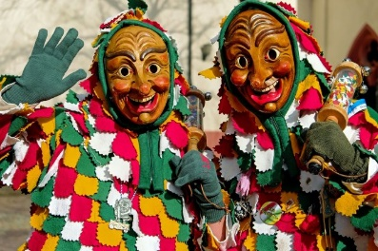
Was spielt groβe Rolle beim Feiern?
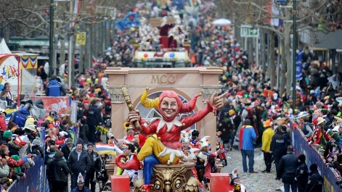
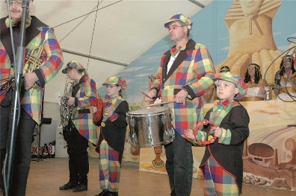

die M _ _ _ E (-n) der U_ _ _G (¨e) die M _ _ _ K

Der Brauch, Karneval oder Fastnacht zu feiern, ist sehr alt. Schon im 13. Jahrhundert gab es Karnevalsumzüge und ein Karnevalskönig wurde gewählt. Karneval ist eine Zeit, wann man einmal richtig lustig sein soll. Man verkleidet sich und zieht bunte Kleider oder Masken an. Diese Masken sollen Angst machen. Auch Hexen mit ihren Besen kann man sehen. Manche der Gestalten tragen auch Glocken oder Peitschen, mit denen sie viel Lärm machen.
Dieser Brauch ist schon sehr alt. Früher wollte man damit den Winter vertreiben. Die bösen Geister, die Wachstum und Ernte bedrohen, sollten verscheucht werden. Und die guten Geister, die den Frühling bringen, sollten geweckt werden.
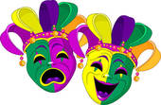
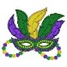
Am sogenannten „Aschermittwoch“ endet der Karneval. Jetzt beginnt die 40tägige Fastenzeit als Vorbereitung auf das Osterfest.
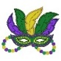
(das Wort „Karneval“ stammt wahrscheinlich vom Italienischen „carne levare“ = „ sich Fleisch versagen, Fleisch weg“).

Die bekannten Karnevals sind z.B. in :

1. Rio de Janeiro, Brasilien 2.Köln, Deutschland

3. Basel, Schweiz 4.New Orleans, USA 5.Venedig, Italien

